开题报告

面向神经退行性疾病的分层知识图谱构建与证据驱动问答研究

NeuroGRA

2026年10月3日

目录
1 研究背景与意义 1
1.1 研究背景 1
1.2 当前任务中的主要困难 1
1.3 研究意义 2
1.4 研究范围与课题定位 3
2 研究现状 4
2.1 神经退行性疾病智能分析研究 4
2.2 生物医学知识图谱与领域本体研究 4
2.3 医学检索增强生成与图谱检索研究 5
2.4 自适应检索与证据充分性研究 5
2.5 现有研究与本课题的关系 6
3 总体设计 8
3.1 研究目标与研究内容 8
3.2 总体架构与存储分工 8
3.3 问题需求与证据状态 9
3.4 自适应检索与回答生成 10
3.5 实验设计与评价方法 10
3.6 前期基础与可行性 11
3.7 实施阶段与预期成果 12
4 图谱结构 13
4.1 三层图谱的总体结构 13
4.2 核心节点类型 14
4.3 关系类型与可寻址知识边 15
4.4 适用范围与条件表达 16
4.5 逐字段来源与版本管理 16
4.6 诊断规则与依赖闭包示例 17
5 图谱构建方式 18
5.1 有效输入与来源分类 18
5.2 构建流程概览 18
5.3 来源冻结与版面结构恢复 19
5.4 语义单元与两阶段抽取 20
5.5 规范化与关系生成 20
5.6 诊断逻辑与重点错误处理 21
5.7 校验审核与发布 21
5.8 试点扩展与增量维护 22

研究背景与意义

研究背景
神经退行性疾病是一组涉及认知、运动、行为及自主神经功能持续损害的疾病，其诊断需要综合症状组合、病程演变、检查结果和病因证据。认知障碍是其中的重要应用场景。世界卫生组织资料显示，2021 年全球约有 5700 万人患有痴呆，每年新增病例接近 1000 万。不同痴呆病因的临床边界并不总是清晰，混合类型也可共存。这些特点使医学知识的获取与解释成为辅助诊疗中的重要环节。上述规模反映痴呆负担，不能直接作为全部神经退行性疾病的患病人数。^{⁠[1]}
诊断知识本身具有较强的结构性。同一表现可能出现在不同疾病中，但其诊断作用取决于标准版本、出现时间、受累区域、检查方法和其他条件。疾病身份、临床综合征、诊断类别与严重程度也属于不同层次。例如，阿尔茨海默病 2024 年修订框架分别讨论生物学诊断和分期；路易体痴呆 2017 年共识明确区分核心临床特征与不同类别的生物标志物；ALS 的 Gold Coast 标准及其应用说明则强调运动障碍的进展性、上下运动神经元证据和区域分布。仅保存疾病与表现的关联，难以完整解释这些标准。^{⁠[2]⁠[3]⁠[4]}
大语言模型能够理解自然语言问题并组织医学文本，但其参数知识难以替代明确的文献依据。检索增强生成通过调用外部资料为回答提供上下文，知识图谱则通过概念与关系组织分散知识。将两者结合，为神经退行性疾病文献问答和后续辅助鉴别提供了技术基础。关键问题在于：检索到的段落是否覆盖了回答所需的前提、例外和限制，以及图上的关系是否具有可核查的来源。^{⁠[5]⁠[6]}

当前任务中的主要困难
第一，诊断规则容易在文本解析和切分中失去完整性。诊断表的列标题、编号条款、脚注和操作定义共同决定规则含义，固定长度切块可能将“至少满足几项”“仅研究用途”或某个排除条件与主结论分开。PSP 的标准将特征编码、操作定义与诊断组合分别组织，规则解释需要跨表获取依赖，不能只召回相关句子。^{⁠[7]}
第二，文本相关性不等于证据充分性。一个问题可能同时要求标准定义、适用人群、方法条件和与另一来源的比较。即使返回若干主题相近的段落，也可能遗漏关键要素。图检索若只按固定邻域扩展，同样可能增加大量相关但无法补齐缺口的信息。
第三，知识内容与来源陈述需要区分。一篇文献可以提出多项主张，同一知识也可由多篇文献分别支持。不同来源的表述可能适用范围不同，也可能存在可比条件下的分歧。把多来源结果合并为一条无条件关系，会掩盖这些差异；把文献数量当作独立证据数量，也可能重复计算转述或同一研究的多份报告。
第四，原型流程的完成状态与研究效果需要分别评价。能够接入患者资料、调用模型并生成报告，说明工程链路具有可运行基础；它不能直接证明图谱结构提高了问答质量，更不能代替临床诊断准确率评价。因此，本课题需要将结构表示、抽取质量、检索质量和最终回答质量分别验证。

研究意义
在知识表示层面，本研究拟构建知识内容、来源主张与原文文档相互关联的分层图谱，显式保存临床模式、标准角色、组合规则及时间和区域约束。研究价值在于减少规则限定的丢失，使知识节点、关系和重要字段均能回到原文核查，为后续标准更新和知识复用提供依据。
在检索方法层面，本研究拟将问题所需证据、条件可比性和来源依赖共同用于搜索决策及证据选择。评价将关注必要证据是否齐全、结论是否正确引用原文，以及缺失条件是否被如实保留，从而检验图谱组织对医学文献问答的实际增量。
在应用层面，本研究拟形成面向神经退行性疾病知识查询和标准解释的原型，为查阅指南、比较框架与核对检查用途提供可追溯的回答。已有病例多智能体系统可作为后续接入场景，但患者判断仍需独立的数据、规则与专业评价，不能由文献问答效果直接推定临床收益。

研究范围与课题定位
本课题拟题为“面向神经退行性疾病的分层知识图谱构建与证据驱动问答研究”，以 NeuroGRA 为实现载体。核心研究任务是构建可追溯知识底座，并在固定文献范围内完成无需训练模型的医学文献证据问答。输入为自然语言问题、冻结的知识库版本和检索预算；输出为有出处的回答、适用条件、来源差异、未解决问题和执行记录。
领域结构覆盖 AD、PD、DLB、bvFTD、ALS、MSA、PSP 和 HD。首轮构建从已有诊断资料中选择具有代表性的规则与检查用途，分阶段扩展。治疗管理、药物发现和广泛分子机制不作为首期核心抽取任务；需要时保留为文本背景或后续扩展。跨文献比较作为本报告拟定的重点问答类型，与单篇事实定位、标准解释和证据不足问题共同评价。
“无需训练”指使用固定的大语言模型和预训练检索模型，不微调语言模型，不训练图神经网络、动作策略或评分器。知识抽取、人工审核和数据标注仍需投入成本。预期效果属于待验证假设，报告不预设图方法必然优于保存同等信息的文本方法。

研究现状

神经退行性疾病智能分析研究
神经退行性疾病的人工智能研究已从单一模态分类扩展到多源资料整合与多病因分析。Xue 等利用人口学资料、病史、神经心理与功能评估、影像等信息，在 9 个数据集中开展多病因痴呆鉴别研究，并处理输入不完整和混合病因问题。其成果说明多模态分析已有直接研究基础；本课题所关注的文献规则解释与可追溯证据组织，需要采用相应任务单独评价。^{⁠[8]}
基于大语言模型的智能体进一步发展了资料与工具的协同。ADAgent 将推理引擎、专用医学工具与结果协调机制结合，用于 AD 诊断与预后任务。CARE-AD 从纵向临床记录提取相关表现并预测 AD 风险，其目标是相对首次诊断编码的风险预测。AD-CARE 则以指南为依据处理不完整的异质输入并生成诊断报告。ADAgent 与 AD-CARE 在此按已核实的预印本版本引用。已有工作覆盖工具调用、缺失资料处理和报告生成，不能将这些能力单独作为本课题的研究空白。^{⁠[9]⁠[10]⁠[11]}
这些方法为 NeuroGRA 的后续病例应用提供了参考，但疾病预测、风险评估和文献问答的输入及评价目标不同。本课题首先研究知识与证据的组织，避免将前期病例流程验收直接转化为问答算法或临床性能结论。

生物医学知识图谱与领域本体研究
生物医学知识图谱通常融合疾病、基因、药物、表型和文献等多源知识，为信息关联、机制分析及知识发现提供结构化基础。领域本体则进一步规定概念类型、层级和关系语义。本课题可借鉴已有项目的来源登记、标识归一、关系映射及可重建投影机制，但应围绕诊断标准解释所需的信息选择结构。
神经退行性疾病的领域知识组织已有代表性研究。AlzKB 使用 OWL 2 本体组织 AD 病因及候选治疗相关知识，主要服务于药物发现与再利用；PDON 则将帕金森病的分子至临床知识组织为可计算的多视角本体。因此，使用本体、覆盖 AD 或 PD、增加临床概念均不是新的研究方向。^{⁠[12]⁠[13]}
NeuroGRA 的拟研究重点是，将框架版本、条目角色、时间和区域约束、规则依赖与逐字段来源组成可检索的结构，并检验这种组织是否有利于完整获取证据。通用属性图和 RDF 均可扩展表达这些信息，不能将数据模型差异表述为其他技术在原理上无法表示。
本地 OptimusKG 与 RTX-KG2 仓库及项目解读可提供工程参考。其中的实体整合和关系组织经验可用于构建流程设计；来源合并、否定处理与通用关联关系则需要重新审视。本报告只采纳已检查的实现思想，不把外部仓库存在视为已经完成全量构建或复现实验。

医学检索增强生成与图谱检索研究
Lewis 等提出的 RAG 将参数模型与外部检索记忆结合，为知识密集型生成提供了基础框架。医学任务在此基础上进一步关注语料来源、检索器组合与引用可靠性。Xiong 等提出 MIRAGE 基准和 MedRAG 工具包，系统比较医学语料、检索器与语言模型的组合，为本课题设置混合文本检索基线提供依据。^{⁠[5]⁠[14]}
Medical Graph RAG 通过图结构关联用户文档与医学来源，结合自上而下的检索和自下而上的回答优化，强调回答的来源依据。它表明医学图谱可以承担证据组织功能，本课题需要在其基础上具体检验诊断标准限定、字段来源和规则依赖的作用。^{⁠[6]}
MedCoRAG 将 UMLS 图路径、临床指南与多专科迭代分析结合，在证据不足时触发定向再检索。该工作与 NeuroGRA 的历史病例方案较为接近，本报告按 2026 年预印本引用。它的肝病病例任务与本课题的神经退行性疾病文献问答不同，但已说明“图文联合检索加多智能体”本身不能充分说明方法增量。^{⁠[15]}

自适应检索与证据充分性研究
针对一次检索难以完成多步问答的问题，IRCoT 将检索与中间推理交替进行，使后续检索利用前序获取的信息。AdaKG-RAG 进一步以证据充分性驱动假设与验证循环，结合图扩展和路径组织补回桥接事实。已有方法已研究“缺少证据则继续检索”，本课题不能把迭代机制本身作为独立创新。^{⁠[16]⁠[17]}
医学场景中的 KnowGuard 采用先调查再拒答的思路，通过图扩展和直接检索寻找外部证据，再据患者语境与对话历史评估信息充分性。其任务是多轮临床推理，本课题拟在固定文献问答中显式区分逐项缺口、范围未知、来源依赖与可比条件下的分歧。^{⁠[18]}
Sufficient Context 将上下文本身不足与模型未能利用充分上下文区分，为本课题按证据状态分析错误提供参考。PAGE-RAG 将图视为原文知识的组织与导航投影，并采用自适应检索和证据边界控制。本报告按其 2026 年预印本引用，因此“沿图回到原文”同样不是独立创新，需进一步检验诊断限定与来源依赖的联合机制。^{⁠[19]⁠[20]}
上述研究推动了检索控制从固定召回转向反馈循环。仍需在本课题任务中验证的问题，是怎样让结构化诊断限定和来源关系实际影响下一步动作及最终证据集合，而非仅作为展示字段。只有通过同信息文本基线、去除图导航的对照和条件机制消融，才能判断增量来自何处。

现有研究与本课题的关系
下表归纳本报告采用的代表性研究及其与本课题的联系。评价重点限定在已核实的任务和方法范围，不作穷尽性能力判断。
研究方向 | 代表工作 | 已有能力 | 本课题拟检验的内容
多病因智能分析 | Xue 等 | 多源输入与痴呆病因分析 | 文献知识和规则能否被完整解释
AD 智能体 | ADAgent 与 AD-CARE | 工具协同与报告生成 | 来源与条件约束如何进入证据流程
纵向风险评估 | CARE-AD | 临床记录驱动的风险预测 | 与文献问答分别定义和评价
领域知识组织 | AlzKB 与 PDON | 疾病知识的语义组织 | 框架角色和依赖闭包的检索价值
医学文本 RAG | MIRAGE 与 MedRAG | 检索配置的系统比较 | 同信息强文本基线
医学图谱 RAG | Medical Graph RAG | 图结构与可信来源关联 | 字段限定和规则依赖完整性
自适应图检索 | AdaKG-RAG 与 KnowGuard | 充分性反馈与图探索 | 条件和来源依赖的联合控制
本课题拟检验三项假设。其一，保存标准角色与限定依赖的图谱，相比丢失这些信息的关联图，能够减少规则解释遗漏。其二，在同等信息条件下，需求驱动的图导航能否补齐文本检索遗漏的互补证据。其三，条件核对、来源去重与成对分歧保留能否减少误判并降低无效上下文成本。若第二项假设未获得支持，研究结论应收敛到知识表示和证据组织的价值。

总体设计

研究目标与研究内容
本研究拟建立一个可追溯、可版本化的神经退行性疾病知识与文本服务，并构建基于证据缺口的问答流程。系统应能够解释某一诊断框架的定义与组合要求，查找检查用途和限制，比较不同来源的适用范围，并在资料不足时明确说明尚缺什么依据。
研究内容包括三个相互衔接的部分。第一，设计知识与来源分层模型，形成概念、模式、框架、规则及来源的统一契约。第二，研究从诊断文献到结构化知识的构建流程，保留版面语义、逐字段证据与审核记录。第三，研究需求驱动的混合检索和证据组织方法，在有限预算内形成条件完整、来源可查的回答。

总体架构与存储分工
系统分为离线知识构建、共享检索服务和在线证据问答三部分。离线阶段从冻结文献中解析原文、抽取来源主张并规范化知识，审核后生成发布版本。共享服务提供文本检索、图导航和原文补读。在线阶段根据问题构造证据需求，评估缺口并选择下一步动作，最终依据经核对的证据生成回答。总体架构如图所示。
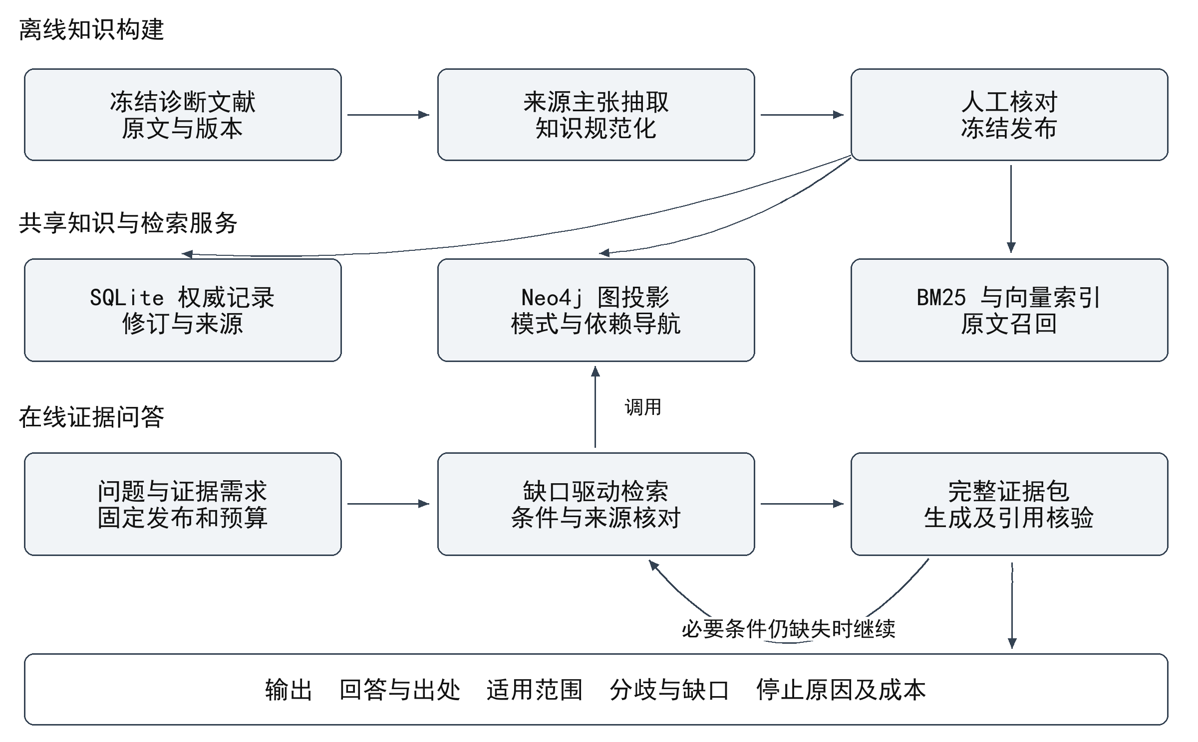
图 3-1 NeuroGRA 离线知识构建与在线证据问答总体架构
SQLite 保存知识对象、来源、不可变修订、审核记录和发布成员，作为权威记录。Neo4j 保存可重建图投影，服务类型约束的关系遍历；BM25 和向量索引服务原文召回。文档文件与原文片段保留冻结内容，模型调用和工具轨迹单独保存。文本块是检索工件，不作为独立医学知识或文献身份。
一次问答固定一个 release，所有知识对象、原文及索引均应对应这一版本。图服务不可用时，可回退文本检索并记录后端限制；不能把后端失败解释为没有医学证据。发布切换不得混用不同版本的规则、条目和来源。

问题需求与证据状态
问题首先被拆解为若干 Need，每项记录要回答的要素、必要字段、适用条件和依赖。原问题要求在拆解后保留，不能通过删除难以回答的要素提高覆盖率。事实定位可以只需要一个明确来源；跨文献比较则需覆盖题目指定的来源或比较两侧，并说明来源独立性是否核实。
证据状态包括缺失、部分满足、已覆盖、存在分歧和范围未知。已覆盖表示当前回答上下文对该问题要素具有可用依据，不能解释为医学结论已被绝对证明。不同范围的结果分开呈现；必要范围字段未知时，先补读或限定回答。只有同一具体命题在可比条件下方向相反，才进入候选分歧核验。
证据包由知识或主张、必要条件、原文和定位组成。解释某条规则时，证据包还应包括引用的定义、角色绑定、时间和区域条件，以及例外。缺少任一必要依赖时，系统保留缺口，不能只凭根规则摘要形成完整判断。

自适应检索与回答生成
初始检索采用 BM25 与向量召回并按 RRF 融合。后续动作包括针对缺口再次检索文本、沿允许的类型扩展图谱、补读上下文，以及查找比较来源或限制性证据。大语言模型负责理解问题和提出结构化候选，程序负责 ID 合法性、关系约束、去重、缓存与预算。
调度优先处理会改变结论用途的条件缺口。例如，否定上下文缺失时补读原文；已有实体且缺少规则定义时沿依赖扩展；比较侧缺失时定向检索。图动作连续无新增有效要素时回到全局文本检索，避免困在局部邻域。来源条件和主张关系随新增信息更新，但不由模型自由生成永久医学事实。
证据选择拟采用单位新增文本成本的覆盖增益进行启发式排序，同时满足必要依赖、来源要求和分歧配对约束。同一研究的重复转述对同一要素不增加覆盖；已发现的可比分歧应保留双方。无法在上下文预算内装入完整证据时，输出有限回答并说明缺口。该选择器不预先宣称具有经典贪心算法的近似保证。
停止原因分别记录为必要要素已覆盖、预算耗尽、连续无进展、无合法动作或后端失败。覆盖状态按实际装入最终上下文的证据重新计算。回答按结论、原文引用、条件及差异组织，生成后核对关键主张与引用；无法核验的结论删除或降低表述强度。

实验设计与评价方法
实验分为知识构建评价和问答评价。构建评价考察抽取精确率与召回率、条件树与角色绑定正确性、范围和例外保留率、引文定位以及人工审核成本。问答评价包含原文定义与标准解释、跨框架或来源比较、证据不足问题和受控合成反例。合成反例用于检验逻辑，不作为真实病例性能证据。
为区分信息保存与图组织的作用，所有主要对照访问相同文献和相同的审核知识。强文本基线将图中概念定义、规则、限定及来源完整序列化，并允许多轮检索。其上下文和调用预算与图方法一致，避免把额外知识或更多模型调用误认为图结构收益。
对照设置 | 主要变化 | 回答的实验问题
普通混合文本检索 | 不显式维护逐需求状态 | 需求拆解是否改善必要证据获取
同信息需求驱动文本检索 | 保存全部知识与限定，去除图导航 | 图组织是否具有额外收益
固定图扩展 | 相同图，使用固定扩展策略 | 自适应动作是否有效
完整方法 | 需求、图导航、条件和来源共同控制 | 端到端问答效果与成本
机制消融 | 分别去除条件核对、来源去重或闭包 | 各机制是否减少对应错误
主要指标拟设为必要证据覆盖率与限定条件正确率，辅以引用正确率、框架及角色绑定正确率、未知与缺口识别正确率、分歧判断错误率、回答正确性和调用成本。必要依赖集合由人工标注确定，不能用系统返回集合定义覆盖率分母。既有“至少命中一条相关片段”的命中率不得命名为完整证据召回率。
语料构建不使用测试问题和答案，人工金标准不回填测试图。开发与测试按框架或规则家族分组，近似条款、同源转述和改写问题不跨组泄漏。参数在开发集选择后冻结；模型、提示词、语料 release 和预算均记录。结果按病种与题型报告，并进行配对比较和不确定性区间估计。当前尚无完成的金标准集或效果结果。

前期基础与可行性
当前代码已有文献登记、SourceSpan 与引文定位、实体和条款对象、审核发布、文本检索及图存储适配。病例流程已有病史、认知、检验和影像报告任务编排，以及调用预算、依赖版本和报告溯源机制。这些组件为本课题复用提供工程基础。
源码核对显示，现有规则抽取器主要根据术语共现生成 associated_with；现有图检索主要匹配断言和证据文本，尚不能等同于 v0.3 的类型约束导航与规则闭包检索。2026 年 9 月 28 日的 RWE 验收记录证明了患者接入和事实报告流程，但该记录中图检索为空，判断状态仍为资料不足，且未验证临床诊断性能。报告据此仅认定工程可行性，不转述为算法效果。
部分 | 已有基础 | 本课题尚需完成
来源与文本 | 文献登记、原文定位和发布机制 | 新文献批次的版面恢复及完整审核
知识抽取 | 共现候选及部分条件 schema | 来源主张抽取、规则组装与字段依据
图谱结构 | 基础实体与断言图存储 | v0.3 三层对象和注册关系迁移
在线检索 | BM25、向量及图接口 | 逐需求状态、类型导航与依赖闭包
工程验证 | 历史运行与代码验收记录 | 独立问答实验和错误分析
DiaMond 原始影像分类仍受既有验证阻断约束，不作为本课题核心问答实验的依赖。病例复核与经验库保留为后续研究方向，与本文献任务的结论分别评价。

实施阶段与预期成果
第一阶段明确类型、关系和发布契约，落地知识与来源分层的最小对象链，并建立原文覆盖清单。第二阶段完成 DLB、AD 血液标志物指南和 ALS 资料的试点抽取与人工审核，检验计数、用途条件及区域逻辑。第三阶段扩展模式、框架和规则对象，开展 PD、bvFTD、MSA 与 PSP 的复杂结构压力检验。第四阶段实现在线问答、建立分组评测并完成对照与消融。
预期形成分层图谱契约、可追溯的审核知识集、抽取与检索原型、问答评测集和实验报告。节点规模、效果提升幅度与具体实验样本量在试点后确定，不在开题阶段承诺未经验证的准确率或领先性。若图检索未显示额外增益，仍应保留结构与审核方面的结果，并据实验收敛研究结论。

图谱结构

三层图谱的总体结构
本研究采用当前 v0.3 结构，将领域知识组织为知识内容层、来源主张层和文档与原文层。知识主图先回答“知识是什么、怎样连接”，展开来源后回答“哪些字段或关系由哪篇文献的哪段原文支撑”。展示时来源可折叠，构建时来源映射须同步保留。
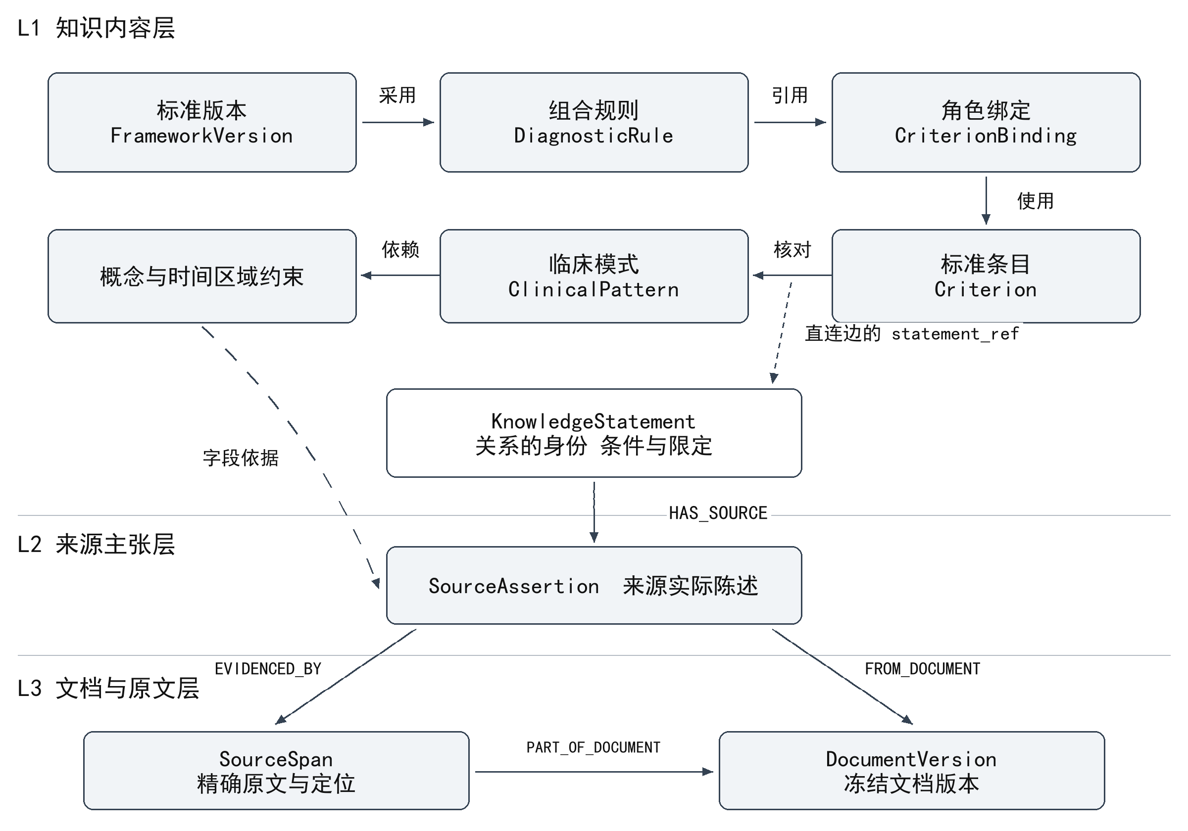
图 4-1 知识内容 来源主张与原文三层结构示意
L1 知识内容层保存医学概念、临床模式、时间与区域约束、测量定义、检测用途、标准版本、条目角色、规则、类别和分期。L2 来源主张层保存某个文档实际提出的陈述及其条件、语气和字段依据。L3 保存冻结文档与精确原文。病例观测与问答运行状态在独立模块中引用图谱，不把患者结果写进通用模式定义。

核心节点类型
v0.3 规定 17 类核心节点，其中 L1 为 14 类，L2 为 1 类，L3 为 2 类。疾病、综合征、表型等是 Concept 的子类型。初期可以实现该契约的阶段性子集，但不得将尚未实现的类型计入实际已建图规模。
层 | 节点类型 | 含义与主要内容
L1 | Concept | 医学概念身份、定义、别名与外部映射
L1 | ClinicalPattern | 表现或结果的组合模式及适用范围
L1 | TemporalConstraint | 时间起点、顺序、窗口与变化定义
L1 | DistributionConstraint | 区域、侧别、变量与去重计数条件
L1 | MeasurementDefinition | 测量对象、方法、样本、平台及单位
L1 | DiagnosticUse | 特定测量的分流、确认、鉴别或分期用途
L1 | FrameworkVersion | 某疾病的标准版本、用途和适用范围
L1 | Criterion | 标准条目、操作定义及所核对的模式
L1 | CriterionBinding | 条目在指定框架和类别中的角色
L1 | DiagnosticRule | 组合逻辑、门控、计数、例外与依赖
L1 | DiagnosticCategory | 框架定义的诊断类别及其含义
L1 | StageScheme | 分期轴与该轴上的方案
L1 | StageDefinition | 某分期方案中的阶段与归属条件
L1 | KnowledgeStatement | 可寻址的规范化知识关系命题
L2 | SourceAssertion | 单个来源的具体陈述及逐字段证据
L3 | DocumentVersion | 文献身份、内容版本、元数据与校验和
L3 | SourceSpan | 原文、章节、页码、表格及解析版本
临床表型、病理过程、功能状态和疾病概念分别建模，诊断类别不等于疾病严重程度。CriterionBinding 将角色绑定到框架与类别，避免把“核心”“支持”或“排除”永久写在症状概念上。同一表现可在不同框架中承担不同角色，且不因名称相同就认定操作定义等价。

关系类型与可寻址知识边
当前契约共注册 40 种关系，分为知识定义与组成关系 24 种、医学语义关系 9 种、关系记录表示边 2 种、来源与原文定位关系 5 种。关系的类型数量描述设计范围，不表示所有类型已有实例或已经实现。
定义关系包括模式使用概念、模式具有时间和分布约束、框架定义类别、框架声明角色绑定、绑定使用条目、规则引用绑定及规则输出类别等。医学关系包括可出现某表现、关联、支持或削弱诊断、指向某过程、可能共存和来源提出的鉴别关系。关联与支持、削弱与绝对排除、风险关联与确定致病均不可互换。
属性图中的边不能直接作为另一条边的端点。为独立追溯关系，本设计为每项具有医学或定义含义的边保留 KnowledgeStatement。主图显示 A 到 B 的直连边，边上的 statement_ref 指向关系记录；展开后从该记录查询来源。关系记录与直连边表示同一命题，不重复计为两条知识或两份证据。
关系组 | 代表关系 | 约束重点
定义与组成 | USES_CONCEPT、USES_CRITERION、YIELDS_CATEGORY、DEPENDS_ON | 明确端点、框架和必需依赖
医学语义 | SUPPORTS_DIAGNOSIS、WEAKENS_DIAGNOSIS、DISTINGUISHES_FROM | 保留条件、方向与允许用途
关系表示 | HAS_SUBJECT、HAS_OBJECT | 与 KnowledgeStatement 端点一致
来源定位 | HAS_SOURCE、FROM_DOCUMENT、EVIDENCED_BY、PART_OF_DOCUMENT、DOCUMENT_RELATION | 字段覆盖、原文定位与来源依赖
直连边的端点修订、谓词及限定须与 KnowledgeStatement 一致，且属于同一 release。正式语义关系不能仅凭两端概念在原文共现生成；表示边和定位边也无需再递归创建关系来源记录。

适用范围与条件表达
Scope 保存人群、场景、方法、方法版本、样本、比较对象、目标、时间和框架。字段区分已知、未知、来源未报告和不适用；不适用需要依据。缺失不能默认解释为阴性或无条件适用，模型也不能根据一般医学知识补造文献没有提供的值。
ConditionExpression 保存原子判断、全部满足、任一满足、否定、至少若干项和去重计数等结构。时间窗口须同时保存起点和边界，区域条件须保存区域定义及计数单位，测量条件须绑定方法与单位。无法解析的 TEXT 保留为待核对内容，不能标为可执行规则。
可执行条件拟使用三值逻辑。全部满足遇到明确不满足则为 false，全部明确满足才为 true；任一满足遇到 true 即为 true，全部为 false 才为 false；其余为 unknown，NOT unknown 仍为 unknown。至少 k 项计数按不同条目身份计算，未知项可能影响是否达标时保持 unknown。求值结果说明规则核对状态，不直接构成临床确诊。

逐字段来源与版本管理
每个正式 L1 知识节点均应有来源支持，其定义、角色、阈值、范围、规则分支和例外分别标明字段路径。HAS_SOURCE 记录某来源支持哪些字段、覆盖是否完整，以及该来源是支持、限定、反对还是仅提及。只出现概念名称的原文不能作为完整定义依据。
每个 SourceAssertion 归属一个 DocumentVersion，并通过 EVIDENCED_BY 指向同一文档内的 SourceSpan。定位采用基于原文的 Unicode 字符半开区间，保存 start、end 和 quote，并检验切片逐字相等。PDF 页序与印刷页码分别保存；解析更新产生新的 parse_id，不能覆盖旧偏移。
知识和关系使用稳定逻辑 ID 与不可变 revision_id，release 成员表冻结当次所用修订。已核实的二次转述、同研究报告、引用和替代关系记录依据，未知依赖保留候选状态。来源主张数、文档数、文档版本数和独立研究数分别统计，均不能自动换算成疾病概率或医学可信度。

诊断规则与依赖闭包示例
以 DLB 2017 共识为例，解释 probable DLB 的组合不能只检索“幻视与 DLB 有关”。在痴呆前提下，规则需区分至少两个核心临床特征，或一个核心临床特征加至少一个指示性生物标志物；完整解释还需带回特征操作定义、标志物类别与限制条件。只有生物标志物不能按该分支解释为 probable DLB。这里是结构说明，不作为可直接用于患者的完整规则对象。^{⁠[3]}
在图中，FrameworkVersion 连接 DiagnosticCategory、CriterionBinding 和 DiagnosticRule；绑定连接 Criterion；条目再连接 ClinicalPattern 及时间、分布或测量定义。规则通过 DEPENDS_ON 与表达式引用形成必要依赖闭包，各对象再连接来源和原文。同一核心特征的两份描述按特征身份去重，不因来源重复而变成两项。
ALS 提供区域逻辑的另一种例子。标准组合涉及同一区域的上下运动神经元证据，或至少两个区域的下运动神经元证据，并包含进展与其他病因排除等要求。因此，受累肌肉数、受累区域数和同一区域关系应分别表示，单一疾病到体征的关联边不足以解释组合。^{⁠[4]}
上述闭包用于保证回答带回必要知识。若只有组合摘要而缺少操作定义、范围或例外，系统输出部分解释和缺口；不能因图中存在 YIELDS_CATEGORY 就声称已对某患者完成诊断。

图谱构建方式

有效输入与来源分类
首批输入为本地已收集的 14 份诊断相关 PDF，共 270 页，覆盖八类疾病及相关认知障碍诊断流程。资料包括 AD 2024 修订框架、AD 2025 血液标志物指南、DETeCD 专科与基层指南、AD 2011 临床标准、PD 2015 临床标准、DLB 与 bvFTD 标准、ALS 原始标准及应用说明、MSA 与 PSP 标准、HD GeneReviews，以及 PD SynNeurGe 研究框架。
资料有效性依据文献身份、内容版本、用途、原文及许可确定，不能只按文件日期或标题判断。较新的框架不自动取代较早的临床标准。PD 研究分类与 PD 临床诊断分别登记，AD 生物学框架与痴呆临床标准也不直接合并。血液标志物指南的专科场景与合格检测用途保持原文范围。^{⁠[2]⁠[21]}
中文诊断综述用于主题导航、别名整理和覆盖检查，正式医学定义与规则优先回到所引原始资料。综述的 Markdown 和 Word 是同一内容的两种载体，不能作为两份独立证据；其中教学病例标记为合成材料。算法论文和外部代码仓库作为方法参考，不抽取为医学事实；学习资料不进入本课题语料。

构建流程概览
构建遵循“冻结文档、恢复结构、抽取来源主张、规范化知识、审核、发布”的顺序。先保存每篇来源实际说了什么，再整理知识层；知识主图的展示顺序不改变同步保留出处的要求。流程如图所示。
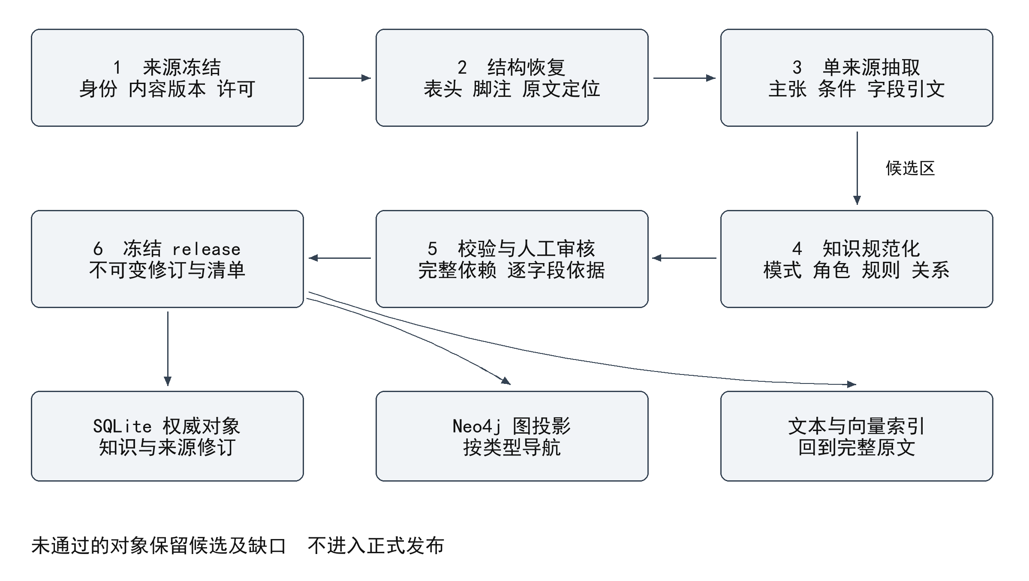
图 5-1 从冻结文献到审核发布及检索工件的构建流程
模型输出首先进入候选区。Schema 检查、原文定位和结构校验通过只说明对象格式合法及出处可定位，不证明医学语义正确。首批正式医学知识经人工核对后发布，未知、冲突或不完整内容保留候选与缺口，避免在知识汇整时强行补全。

来源冻结与版面结构恢复
来源登记分别保存逻辑文档身份、内容校验和、出版信息、下载时间、许可与内容角色。在线发表年、期刊年、动态章节更新日和下载日分开记录。原文文件保持冻结，解析、抽取、模型、提示词和 schema 版本另行记录，使后续可以重现具体来源与处理过程。
解析阶段扫描全文形成 DocumentMap，登记标题、表格、框注、图、条目编号、脚注、附录、用途声明和解析质量。文本层存在不代表读序及符号正确；双栏文本、跨页表、合并单元格和逻辑符号需要定向检查。表格至少保留行列、跨行跨列、表头路径、脚注、页码和页面区域。
拟评估结构解析工具的 JSON 或 HTML 输出并映射到已有 SourceSpan 等对象，文本预检作为辅助。对于诊断规则表，不以压平后的 Markdown 代替原始表结构。无法恢复的关键部分进入人工转录与核对任务，保留页面区域和处理依据；不能直接删除或用模型生成文本覆盖原文。

语义单元与两阶段抽取
抽取单元按定义、标准条目、完整规则、编号推荐、表格逻辑记录、研究结果和分期记录划分。条目附带父列表、类别、脚注、时间和测量定义；规则附带前提、角色组、排除和全部引用定义。超长单元可拆分任务，但共享依赖清单，并保留每段上下文的定位。
阶段 A 在单个冻结文档内抽取 SourceAssertion 候选，输出来源陈述、参与角色、否定与语气、适用范围、条件和例外，以及每个重要字段的精确原文。模型只处理给定文献，不用常识填补缺失，不猜外部术语 ID。推荐强度和证据等级只在原文明确报告时保存。
程序根据片段 ID、逐字引文和上下文确定唯一偏移。多处相同引文无法唯一定位时保留待核对；跨表头、正文与脚注的依据使用多条定位，不能拼接成不存在的连续引文。归一化文本与原文不同须保存映射，字段支持范围也应明确。
阶段 B 从已定位且经核对的来源主张规范化概念、模式、框架、条目、角色、规则、检测用途和分期，并构建 KnowledgeStatement。临床规则、检查推荐和研究结果采用不同模板，不能把一个研究结果改写为临床诊断充分条件。新综合结论仍需说明组装过程和依据，不冒充单篇文献的原话。

规范化与关系生成
概念规范化先检索本地词表候选，再核对定义与语境，最后建立外部术语映射。名称相近、别名相同或外部 ID 接近均不直接触发合并。疾病与综合征、病理与功能状态、临床特征与检查证据、风险变异与致病变异分别处理；没有合适标准 ID 时保留可审核的本地概念。
来源主张逐篇保留。仅当端点、谓词、否定与语气、范围、条件及例外一致时，多个来源可支持同一 KnowledgeStatement；范围不同或方向相反时分别保存。直连边从关系记录生成，校验端点与限定一致。关系源于明确的文献语义，不从共现抽取直接升级为诊断支持或因果关系。
不同版本标准分别建 FrameworkVersion。类别、角色和规则只在对应框架内组合；只有核实来源明确的替代关系后才登记 supersedes。跨来源冲突保存各自字段和定位，人工规范化时记录理由，不能按发表年份、篇数或模型置信度自动选定。

诊断逻辑与重点错误处理
构建中的重要挑战是保持不同病种的计数和组合含义。DLB 按不同核心特征计数，重复转述不增加项数；bvFTD 按标准特征域计数，域内子项与域间组合分开；PD 的支持、红旗与排除作用由类别决定；ALS 的区域受累需要回连肌肉及神经支配等操作定义；MSA 与 PSP 的多列表格还需闭合类别、阈值、编码定义和排除依赖。完整规则依原文逐项审核，不能用这些摘要替代正式对象。
测量阈值、检测性能准入与个体疾病概率也必须区分。AD 血液标志物指南针对特定场景规定检测用于分流或确认的性能要求，这些敏感度和特异度标准不能写成通用血液浓度 cutoff，也不能转换成患者患病概率。检测方法、参考标准和用途前提应一同建模。^{⁠[21]}
逻辑运算须具有注册契约与可验证语义。计数单位、去重键、时间锚点、范围边界和 unknown 的传播规则均显式定义。包含未注册运算、未解析 TEXT 或未闭合依赖的对象可用于检索与解释，但 executable=false。人工批准与可执行性分开记录。

校验审核与发布
完整性清单由原文和人工核对形成，登记应抽取的类别、编号条款、表格记录、脚注和定义依赖。每项记录为已识别、已抽取、已验证、已审核，或明确排除及理由。不能仅统计模型已经抽出的对象，便宣称对原文实现完整覆盖。
校验对象 | 检查内容 | 不满足时的处置
原文与版本 | 文档归属、hash、页序、解析版本及逐字引文 | 阻止发布并重新定位
版面与符号 | 表头、续表、脚注、读序和组合符号 | 人工核对或重新解析
类型与关系 | 端点类型、注册谓词及引用修订 | 隔离非法候选
字段来源 | 定义、角色、范围、条件和例外覆盖 | 保留部分状态与缺口
规则闭包 | 全部引用可解析，依赖与门控完整 | 不标为可执行
来源依赖 | 转述与同研究关系有依据 | 未知保持候选
图投影 | statement_ref、端点及限定与权威记录一致 | 修复后重新生成
首批正式医学内容全部人工核对，优先检查完整诊断规则、操作定义、用途、阈值和例外。审核界面应同时显示原文位置、来源陈述、规范化字段、条件树和依赖闭包。审核修改生成新修订，保留原候选、修改字段及理由，不覆盖历史证据。
发布的结构门槛为每条正式记录引用合法、精确引文验证通过、关键医学字段来源覆盖与审核完成，以及不存在不支持运算却标为可执行的规则。这些是记录级准入要求，不能用平均分豁免；其通过也不等于临床正确性或领域覆盖已经得到充分证明。

试点扩展与增量维护
第一组试点选择 DLB 共识、AD 血液标志物指南和 ALS 原始标准及应用说明，覆盖类别组合、检查用途、性能条件、区域逻辑及二次转述。第二组使用 PD、bvFTD、MSA 和 PSP 检验计数比较、嵌套规则、多列与续表、编码依赖和边界歧义。随后扩展 AD 框架、临床工作流、HD 遗传检测和 PD 研究分类，再以中文综述回查主题遗漏。
构建评价拟标注约 120 至 200 个来源单元，实际规模以覆盖关键错误类型为准。这是计划规模，当前不认定已有对应金标准。标注包括字段、逐字引文、完整逻辑、角色范围和允许的 partial 或 unknown，并进行独立复核。按规则家族隔离开发与测试，防止原标准和其转述分属两侧。
增量处理键至少包含文档内容、解析契约、抽取模板、提示词、模型身份与 schema 版本。原文变化产生新文档版本，解析变化产生新的偏移体系；已审核知识复用仍需核对与新版本的对应。抽取按单元持久化、断点续跑和有界重试，模型不可用、无效输出和解析失败分别记录。
最终发布清单冻结来源、解析、模型、提示词、结构及求值器版本，同时生成文本与图检索工件。在线返回来源主张、知识对象、原文和 release 引用，并支持补回必要定义闭包。由此建立从原始诊断资料到分层知识图谱、再到可追溯问答的完整技术路线，其效果按第三章的公平对照方案检验。

参考文献
[1] WORLD HEALTH ORGANIZATION. Dementia[EB/OL]. (2026-07-03)[2026-10-03]. https://www.who.int/news-room/fact-sheets/detail/dementia.
[2] JACK C R Jr, ANDREWS J S, BEACH T G, et al. Revised criteria for diagnosis and staging of Alzheimer’s disease: Alzheimer’s Association Workgroup[J]. Alzheimer’s & Dementia, 2024, 20: 5143-5169. DOI: 10.1002/alz.13859.
[3] MCKEITH I G, BOEVE B F, DICKSON D W, et al. Diagnosis and management of dementia with Lewy bodies: Fourth consensus report of the DLB Consortium[J]. Neurology, 2017, 89: 88-100. DOI: 10.1212/WNL.0000000000004058.
[4] TURNER M R, UK MND CLINICAL STUDIES GROUP. Diagnosing ALS: the Gold Coast criteria and the role of EMG[J]. Practical Neurology, 2022, 22: 176-178. DOI: 10.1136/practneurol-2021-003256.
[5] LEWIS P, PEREZ E, PIKTUS A, et al. Retrieval-Augmented Generation for Knowledge-Intensive NLP Tasks[C]//Advances in Neural Information Processing Systems. 2020, 33. https://proceedings.nips.cc/paper/2020/hash/6b493230205f780e1bc26945df7481e5-Abstract.html.
[6] WU J, ZHU J, QI Y, et al. Medical Graph RAG: Evidence-based Medical Large Language Model via Graph Retrieval-Augmented Generation[C]//Proceedings of the 63rd Annual Meeting of the Association for Computational Linguistics. 2025: 28443-28467. DOI: 10.18653/v1/2025.acl-long.1381.
[7] HÖGLINGER G U, RESPONDEK G, STAMELOU M, et al. Clinical Diagnosis of Progressive Supranuclear Palsy: The Movement Disorder Society Criteria[J]. Movement Disorders, 2017, 32(6): 853-864. DOI: 10.1002/mds.26987.
[8] XUE C, KOWSHIK S S, LTEIF D, et al. AI-based differential diagnosis of dementia etiologies on multimodal data[J]. Nature Medicine, 2024, 30: 2977-2989. DOI: 10.1038/s41591-024-03118-z.
[9] HOU W, YANG G, DU Y, et al. ADAgent: LLM Agent for Alzheimer’s Disease Analysis with Collaborative Coordinator[DB/OL]. arXiv:2506.11150v3, 2025[2026-10-03]. https://arxiv.org/abs/2506.11150v3.
[10] LI R, WANG X, BERLOWITZ D, et al. CARE-AD: a multi-agent large language model framework for Alzheimer’s disease prediction using longitudinal clinical notes[J]. npj Digital Medicine, 2025, 8: 541. DOI: 10.1038/s41746-025-01940-4.
[11] HOU W, BI S, YANG G, et al. AD-CARE: A Guideline-grounded, Modality-agnostic LLM Agent for Real-world Alzheimer’s Disease Diagnosis with Multi-cohort Assessment, Fairness Analysis, and Reader Study[DB/OL]. arXiv:2603.25322v1, 2026[2026-10-03]. https://arxiv.org/abs/2603.25322v1.
[12] ROMANO J D, TRUONG V, KUMAR R, et al. The Alzheimer’s Knowledge Base: A Knowledge Graph for Alzheimer Disease Research[J]. Journal of Medical Internet Research, 2024, 26: e46777. DOI: 10.2196/46777.
[13] YOUNESI E, MALHOTRA A, GÜNDEL M, et al. PDON: Parkinson’s disease ontology for representation and modeling of the Parkinson’s disease knowledge domain[J]. Theoretical Biology and Medical Modelling, 2015, 12: 20. DOI: 10.1186/s12976-015-0017-y.
[14] XIONG G, JIN Q, LU Z, ZHANG A. Benchmarking Retrieval-Augmented Generation for Medicine[C]//Findings of the Association for Computational Linguistics: ACL 2024. 2024: 6233-6251. DOI: 10.18653/v1/2024.findings-acl.372.
[15] LI Z, XU J, HU Z, et al. MedCoRAG: Interpretable Hepatology Diagnosis via Hybrid Evidence Retrieval and Multispecialty Consensus[DB/OL]. arXiv:2603.05129v1, 2026[2026-10-03]. https://arxiv.org/abs/2603.05129v1.
[16] TRIVEDI H, BALASUBRAMANIAN N, KHOT T, SABHARWAL A. Interleaving Retrieval with Chain-of-Thought Reasoning for Knowledge-Intensive Multi-Step Questions[C]//Proceedings of the 61st Annual Meeting of the Association for Computational Linguistics. 2023: 10014-10037. DOI: 10.18653/v1/2023.acl-long.557.
[17] YUAN M, WANG T, QIAN Y. AdaKG-RAG: Adaptive KG-guided retrieval-augmented generation with hypothesis-and-verification retrieval for multi-hop question answering[J]. Journal of King Saud University Computer and Information Sciences, 2026, 38: 605. DOI: 10.1007/s44443-026-01028-3.
[18] DANG X, CHEN K, SU X, et al. KnowGuard: Knowledge-Driven Abstention for Multi-Round Clinical Reasoning[C/OL]//International Conference on Learning Representations. 2026[2026-10-03]. https://proceedings.iclr.cc/paper_files/paper/2026/hash/8443219a991f068c34d9491ad68ffa94-Abstract-Conference.html.
[19] JOREN H, ZHANG J, FERNG C S, et al. Sufficient Context: A New Lens on Retrieval Augmented Generation Systems[DB/OL]. arXiv:2411.06037v3, 2025[2026-10-03]. https://arxiv.org/abs/2411.06037v3.
[20] CHEN X, AN J, GUO J, WANG L. PAGE-RAG: Evidence-Grounded Adaptive Graph Retrieval for Long-Document Question Answering[DB/OL]. arXiv:2607.19301v1, 2026[2026-10-03]. https://arxiv.org/abs/2607.19301v1.
[21] PALMQVIST S, WHITSON H E, ALLEN L A, et al. Alzheimer’s Association Clinical Practice Guideline on the use of blood-based biomarkers in the diagnostic workup of suspected Alzheimer’s disease within specialized care settings[J]. Alzheimer’s & Dementia, 2025, 21(7): e70535. DOI: 10.1002/alz.70535.

附录 编制依据与文档取舍
本报告以 2026 年 10 月 3 日的工作区材料为依据，按版本声明、替代关系、任务范围及源码对应判断有效性，修改时间仅作线索。已有基础、拟实现机制和待验证效果分别表述；未重连在线服务或开展临床性能实验。
图谱采用《NeuroGRA_知识与来源分层图谱结构设计_v0.3》的 17 类节点与 40 种关系。0.2 文档保留领域与实验设计参考价值，结构冲突处以 v0.3 为准。构建采用《算法零_医学文本到RAG知识库与条件化知识图谱构建》第 12 节；第 2 至 11 节的 Clause、七类节点与旧接口不作为新契约，新增配置和样例也不证明全量构建已完成。
问答采用《算法一_鉴别证据检索详细设计》第 9 至 17 节及《NeuroGRA_医学文献证据问答算法》的近期方案。跨文献比较是拟定重点，尚非已完成实验。《总体设计》《算法二》及主子 Agent 设计用于历史病例流程与后续扩展，不直接套作当前算法。
三份本地综述用于选题与导航。旧综述中引文编号不一致或元数据待核对的条目不机械沿用，采用文献已重新核对并编号；教学病例不作为真实研究证据。14 份 PDF、270 页总数已核对，仅表示当前来源批次。关键医学定义回到原始 PDF，算法研究回到论文或出版入口，预印本标明版本。
分批交付、代码审查与 RWE 验收仅作为历史工程记录，不当作实时服务状态或临床效果。源码确认现有抽取器主要产生共现候选，图检索尚无目标结构的完整导航。README 的旧设计链接与分批状态不作为当前契约的权威依据；学习目录材料不参与报告。

